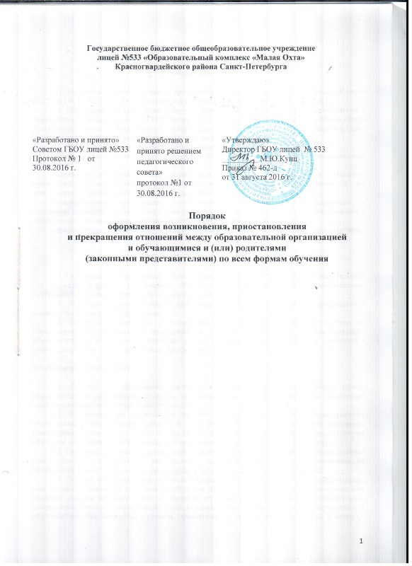

I. Общие положения

1.1. Нормативно-правовую основу настоящего Положения составляет Федеральный закон №273-ФЗ от 29.12.2012 «Об образовании в Российской Федерации» (ст. 53, 54, 57, 61).

1.2. Настоящий Порядок регламентирует оформления возникновения, приостановления и прекращения отношений между ГБОУ лицей №533 «Образовательный комплекс «Малая Охта» Красногвардейского района Санкт-Петербурга (далее – Учреждение) и обучающимися и (или) родителями (законными представителями) по всем формам обучения.

1.3. В настоящем Порядке используются следующие определения:
образовательные отношения - освоение обучающимися содержания образовательных программ;
участники образовательных отношений - обучающиеся, родители (законные представители) несовершеннолетних обучающихся, педагогические работники и их представители, организации, осуществляющие образовательную деятельность;
образовательная организация - некоммерческая организация, осуществляющая на основании лицензии образовательную деятельность в качестве основного вида деятельности в соответствии с целями, ради достижения которых такая организация создана;
образовательная деятельность - деятельность по реализации образовательных программ.

II. Возникновение образовательных отношений

2.1. Основанием возникновения образовательных отношений является распорядительный акт (приказ о приеме (зачислении) Учреждения, осуществляющего образовательную деятельность, о приеме лица на обучение в эту организацию.
2.2. Изданию распорядительного акта (приказа о приеме (зачислении) предшествует заключение договора об образовании.
2.3. Права и обязанности обучающегося, предусмотренные законодательством об образовании и локальными нормативными актами Учреждения, осуществляющего образовательную деятельность, возникают у лица, принятого на обучение, с даты, указанной в распорядительном акте о приеме лица на обучение.

III. Договор об образовании

3.1. Договор об образовании заключается в простой письменной форме между образовательной организацией и лицом, зачисляемым на обучение (родителями (законными представителями) несовершеннолетнего лица);
3.2. В договоре об образовании должны быть указаны основные характеристики образования, в том числе вид, уровень и (или) направленность образовательной программы (часть образовательной программы определенных уровня, вида и (или) направленности), форма обучения, срок освоения образовательной программы (продолжительность обучения).
3.3. Сведения, указанные в договоре об оказании платных образовательных услуг, должны соответствовать информации, размещенной на официальном сайте образовательной организации в сети "Интернет" www.oo-lyceum-533.ru на дату заключения договора.
3.4. Договор об образовании не может содержать условия, которые ограничивают права лиц, подавших заявления о приеме на обучение (далее - поступающие), и обучающихся или снижают уровень предоставления им гарантий по сравнению с условиями, установленными законодательством об образовании. Если условия, ограничивающие права поступающих и обучающихся или снижающие уровень предоставления им гарантий, включены в договор, такие условия не подлежат применению.
3.5. Примерные формы договоров об образовании утверждаются федеральным органом исполнительной власти, осуществляющим функции по выработке государственной политики и нормативно-правовому регулированию в сфере образования.

IV. Изменение образовательных отношений

4.1. Образовательные отношения изменяются в случае изменения условий получения обучающимся образования по конкретной основной или дополнительной образовательной программе, повлекшего за собой изменение взаимных прав и обязанностей обучающегося и Учреждения, осуществляющего образовательную деятельность.
4.2. Образовательные отношения могут быть изменены как по инициативе обучающегося (родителей (законных представителей) несовершеннолетнего обучающегося) по его заявлению в письменной форме, так и по инициативе Учреждения, осуществляющего образовательную деятельность.
4.3. Основанием для изменения образовательных отношений является распорядительный акт (приказ) Учреждения, осуществляющего образовательную деятельность, изданный руководителем Учреждения или уполномоченным им лицом. Если с обучающимся (родителями (законными представителями) несовершеннолетнего обучающегося) заключен договор об образовании, распорядительный акт (приказ) издается на основании внесения соответствующих изменений в такой договор.
4.4. Права и обязанности обучающегося, предусмотренные законодательством об образовании и локальными нормативными актами Учреждения, осуществляющего образовательную деятельность, изменяются с даты издания распорядительного акта (приказа) или с иной указанной в нем даты.

V. Прекращение образовательных отношений

5.1. Образовательные отношения прекращаются в связи с отчислением обучающегося из образовательной организации:
5.1.1. В связи с получением образования (завершением обучения);
5.1.2. Досрочно по основаниям, установленным частью 2 статьи 61 Федерального закона «Об образовании в РФ».
5.2. Образовательные отношения могут быть прекращены досрочно в следующих случаях:
5.2.1. По инициативе обучающегося или родителей (законных представителей) несовершеннолетнего обучающегося, в том числе в случае перевода обучающегося для продолжения освоения образовательной программы в другую организацию, осуществляющую образовательную деятельность;
5.2.2. По инициативе Учреждения, осуществляющего образовательную деятельность, в случае применения к обучающемуся, достигшему возраста пятнадцати лет, отчисления как меры дисциплинарного взыскания, в случае совершения обучающимся действий, грубо нарушающих ее устав, правила внутреннего распорядка, в случае невыполнения обучающимся обязанностей по добросовестному и ответственному освоению образовательной программы и выполнению учебного плана, а также в случае установления нарушения порядка приема в Учреждение, повлекшего по вине обучающегося его незаконное зачисление в образовательную организацию;
5.2.3. По обстоятельствам, не зависящим от воли обучающегося или родителей (законных представителей) несовершеннолетнего обучающегося и Учреждения, осуществляющего образовательную деятельность, в том числе в случае ликвидации Учреждения, осуществляющего образовательную деятельность.
5.3. Досрочное прекращение образовательных отношений по инициативе обучающегося или родителей (законных представителей) несовершеннолетнего обучающегося не влечет за собой возникновение каких-либо дополнительных, в том числе материальных, обязательств указанного обучающегося перед Учреждением, осуществляющем образовательную деятельность, если иное не установлено договором об образовании.
5.4. Основанием для прекращения образовательных отношений является распорядительный акт (приказ) Учреждения, осуществляющего образовательную деятельность, об отчислении обучающегося из Учреждения. Если с обучающимся или родителями (законными представителями) несовершеннолетнего обучающегося заключен договор об оказании платных образовательных услуг, при досрочном прекращении образовательных отношений такой договор расторгается на основании распорядительного акта организации, осуществляющей образовательную деятельность, об отчислении обучающегося из Учреждения. Права и обязанности обучающегося, предусмотренные законодательством об образовании и локальными нормативными актами Учреждения, осуществляющего образовательную деятельность, прекращаются с даты его отчисления из Учреждения.
5.5. При досрочном прекращении образовательных отношений Учреждение, осуществляющее образовательную деятельность, в трехдневный срок после издания распорядительного акта (приказа) об отчислении обучающегося выдает лицу, отчисленному из этой организации, справку об обучении в соответствии с частью 12 статьи 60 Федерального закона «Об образовании в РФ».

